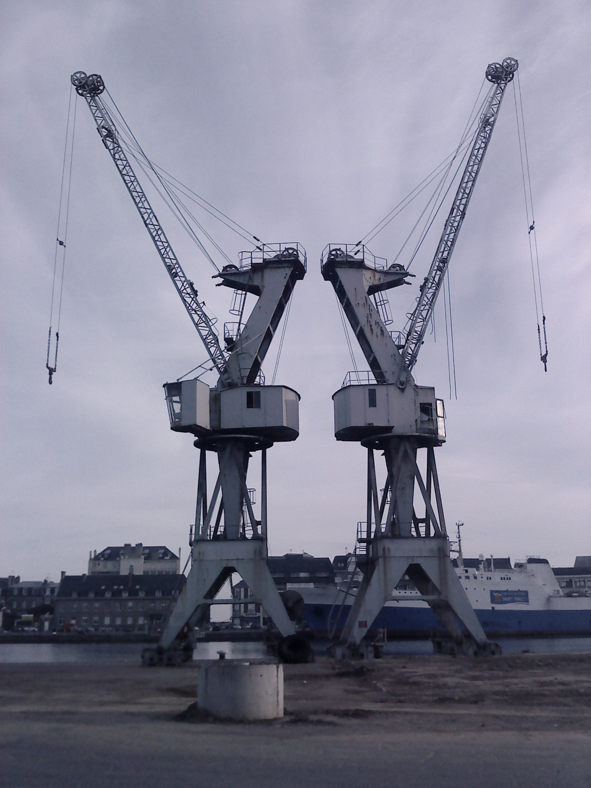
Serge HALGRAIN  15 Rue des ajoncs  35400 Saint-Malo  Tel : 06 68 51 06 73  ssslfamilly@live.fr  Né le 17 juin 1973 à Caen  Marié / 3 enfants (14, 10 et 4 ans) | 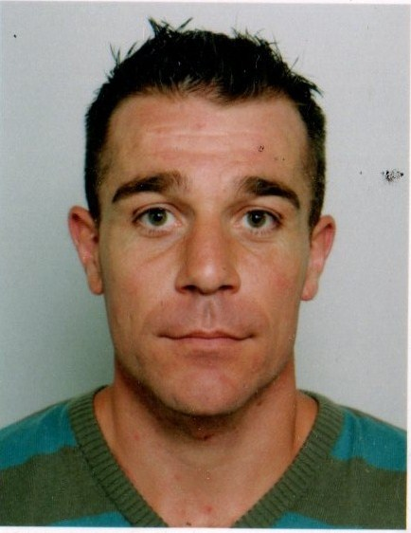
SITUATION ACTUELLE : Grutier portuaire à la CCIT de St-Malo depuis Février 2003 (Disponible sous 4 semaines)

70% de temps de conduite des engins de levage portuaires et 30% restants comme agent au sol pour travaux de maintenance curatifs sur les grues et engins de chantier (réglage des freins, changement de câbles et de pièces...) et préventifs (nettoyage, graissage ...)
- TRANSBORDEMENT => chargement/déchargement navire de type :
Engrais minéraux (phosphate, urée, potasse, MCP, DCP,TSP, ammonitrate, sel ...); Denrées alimentaires (tourteaux, colza, farine de poisson, blé tendre, maïs ...); Cailloux , bois, granites, ferrailles, big/bag et déchargement de congelé (surimi) pour l'entreprise Comapêche sur le bateau la "Grande Hermine" et le Joseph Rothy II.
- Conduites et manipulations :

- Engin d’extraction et / ou chargement de type Pelle (70tns) : Liebherr (A 954 B Litronic)
- Grues sur rail (électrique) : Mofag (Mohr), Peiner, Caillard
- Grues mobile : Labor, Sennebogen, Liebherr (150 / 180 LHM), Italgru (IMHC 1360)
- Chariot élévateur de capacité supérieure et inférieure à 6 000 Kg
- Plate forme élévatrice mobile de personnel (Nacelle)
- Tracteur agricole de plus 50 CV
- Manipulation de pompes mobiles à eau pour déchargement de matières dangereuses (ammonitrate)
- Manipulation d’un slip way (barge sur rail avec ber) pour bateaux et mise au sec
- Manipulation de trémies hydraulique mobile
- Manipulation d'un engin de chargement sur tapis (sauterelle = > conveyor)
- Habilitation : Gestes et postures, harnais, électrique (HOV/BO), soudure (initiation)

EXAMENS ET FORMATIONS (CACES à jour) :

2010 CACES R377 (revalidation GME cabine et sol plus GMA sol à FORGET-FORMATION) (35)

2009 CACES CAT. 2 - Engin d’extraction et ou chargement de type pelle (35)
CACES CAT. 1A Grue treillis automotrice
Formation à la conduite d’engin de chantier CAT.8 (R.372 modifiée) (35)

2008 CACES CAT. 2C Grue spéciale sur bandage ou sur rail (35)
CACES CAT. 4 Chariot élévateur en porte à faux de capacité supérieure à 6 000 KG

2007 Permis Poids lourd CAT C et EC (35)

2004 CACES CAT.3 Chariot élévateur en porte à faux de capacité inférieur à 6 000 KG (35)
CACES CAT. 3B Plateforme élévatrice mobile de personnel

2001 CACES Grue à tour GMA/GMA: Conduite au sol et en cabine en AFT-IFTIM Voiron (38)

1998 BPA d’entrepreneur Travaux forestiers MFR de Pointel (61)

1997 CAPA abattage façonnage : Option employé d’exploitation en MFR à Marlhes (42)

AUTRES EXPERIENCES PROFESSIONNELLES :

1993/2002 Barman/serveur, aide maçon/manœuvre, Grutier à tour (GME/GMA) (14-74)

2001/2002 Pompier volontaire (Titulaire de l’AFPS / PSE / FIA / PSR) (74)

